Требования по монтажу эл. оборудования и устройству стационарного заземления на устанавливаемых мачтах 25-28 м.
1. Заземление мачты
Стационарное заземление мачты должно быть выполнено согласно схеме:

Электроды

0.5м фундамент мачты
0.5м Металлическая полоса

Глубина заложения заземления 0,5-0,8м. Согласно рабочему проекту.
Длина вертикальных электродов должна быть не менее 1,5-2 метра.
Вертикальные электроды выполнить из уголка 50 Х 50 мм.
Связь между электродами должна быть выполнена металлической полосой 4 Х 40мм. Основание металлического каркаса мачты присоединить к контуру заземления сваркой в 2-х местах.
Сопротивление контура заземления не должно превышать 4 Ом.
2. Подключение электропитания
Подключение мачты производить: при общей длине КЛ-0,4кВ. более 1000 м - кабелем - АВВГ-3х25+1х16; при общей длине КЛ-0,4кВ. более 100 м - кабелем - АВВГ-3х16+1х10; при общей длине КЛ-0,4кВ. менее 100 м - кабелем АВВГ-3х10+1х6. Ввод в щит 0,4кВ. выполнить в металлическом бронешланге в ПВХ оболочке, не менее 2-х метров. Перед вводом в Щит 0,4кВ. на бронешланге выполнить «дождевую» петлю. Вход и выход кабеля в бронешланг надёжно загерметизировать. Крепления вводного кабеля к инженерным сооружениям, выполнить крепежными металлическими скобами, расположенными на расстоянии одна от другой не более 0,7метра; в местах расположения вводного кабеля на весу, выполнить подвес на стальной холоднокатаной проволоке типа ОК, диаметром не менее 4мм, крепежными скобами, расположенными на расстоянии одна от другой не более 0,7метра, скобы изготовить из провода АПВ, сечением 10мм кв.
Крепление изолятора ТФ-20 к крюку КН-18 необходимо произвести через пластиковый колпачок типа К-5 либо через цементный раствор.
В местах прохождения КЛ-0,4кВ. над проезжей частью автомобильных дорог, расстояние от поверхности дороги до нижней точки провиса КЛ-0,4кВ. должно быть не менее 8-ми метров. При необходимости возможна установка дополнительных завышенных траверс или установка дополнительных опор. Все работы по прокладке КЛ-0,4кВ должны быть выполнены согласно проекту. Прокладка КЛ-0,4кВ. без проектной документации не допускается.
Проект должен быть выполнен проектной организацией, имеющей на это соответствующее разрешение (лицензию, сертификаты) и согласован со всеми заинтересованными органами и лицами.
Подключение мачты осуществить от отдельного коммутационного аппарата 50А установленного на оборудовании арендодателя или энергоснабжающей организации, согласно выданным техническим условиям и условиям проекта, по согласованию с арендодателем или энергоснабжающей организацией. Подключение от шин оборудования арендодателя до установленного коммутационного аппарата осуществить кабелем АВВГ 3х16+1х10.
3.Подключение щита от существующей трансформаторной П/С-6/10кВ.
Требования для силового антивандального щита 0,4кВ.
Силовой антивандальный шкаф должен быть укомплектован и оборудован:
- Счетчик согласно ТУ 3-х фазный АИСКУЭ или однофазный АИСКУЭ (при использовании ОМП-10кВА) прямоточный с пломбой ЦРПУ, ОИТ, электронный 40-60А Сам счетчик выставляется отдельно в смету.
- Автоматический выключатель нагрузки вводной 3-х полюсный 40А, закрытый пломбировочным коробом.
- Автоматические выключатели нагрузки 1-но полюсные, (3шт.).
- Однополюсный автомат 25A для подключения розетки через УЗО.
- Однополюсный автомат 25A для подключения освещения внутри щита.
- Трехполюсный автомат 32A на стойку питания БС.
- Нулевая, изолированная от силового щита планка.
- Планка заземления.
- Изолированная токоведущая шина (гребенка) 0,4кВ сечением 6мм², установленная на автоматические выключатели, закрепленные на ДИН-рейку.
- Перекидной рубильник.
- Розетка 3-х фазная 32А для подключения ДГУ, закрепить на стенке щита 0,4кВ.
- Двухпозиционная розетка однофазная с заземляющим контактом
- Патрон для основного освещения с лампой до 75 Ватт.
- Выключатель для основного освещения.
- Принципиальная схема подключения силового щита с точным указанием всех элементов и их номиналов.
Коммутация должна выполняться медным одножильным проводом ПВ-1, сечением 6 мм². Внутреннюю разводку на освещение выполнить медным двухжильным кабелем ПВ-2х1,5мм2 (многожильный). Подключение розетки осуществить медным 3-х жильным кабелем ВВГ 3х2,5мм2 (многожильный). Перед подключением к автомату, кабеля обжать коннекторами.
Внутреннюю эл. проводку уложить в кабельный канал.Все вводные отверстия в щит должны быть надёжно загерметизированы, а сварные швы крепления щита к мачте окрашены.
Силовой антивандальный шкаф установить на 1,3 – 1,4 м от пола до нижней границы шкафа. Ввод в силовой антивандальный шкаф 0,4кВ., кабеля (провода) дополнительно защитить пластиковой трубой.
Заземление дверцы силового антивандального щита выполнить медным проводом ПВЗ-16мм². Провод обжать с двух сторон коннекторами под болтовые соединения. Краску на шине заземления снаружи мачты и на стенке шкафа перед креплением зачистить
Планка заземления
Принципиальная схема разводки трёхфазного щита 0,4кВ.
УЗО
16 А. (25А)
40 А. (32А)
16 А. (25А)
40 А. (32А)
40 А. (32А)
40 А. (32А)
Стойка питания
Розетка
Освещение
Резерв
Перекидной рубильник
Ноль с нулевой планки
Розетка ДГУ
Прибор Учёта

4. Подключение мачты от собственной трансформаторной П/С-6/10 кВ.
4.1 Подключение от КТП – 25 кВА:
Требования для РУ-0,4кВ. КТП-25кВА.
РУ-0,4кВ. должно быть оборудовано:
- Автоматический выключатель нагрузки вводной 3-х полюсный 60-80А., закрыть пломбировочным коробом
- Счетчик согласно ТУ 3-х фазный АИСКУЭ прямоточный с пломбой ЦРПУ, ОИТ, электронный 100А. Сам счетчик выставляется отдельно в смету
- Автоматический выключатель нагрузки вводной 3-х полюсный 60-80А основной.
- Автоматический выключатель нагрузки вводной 3-х полюсный 60-80А, резервный.
- Перекидной рубильник.
- Розетка 3-х фазная для подключения ДГУ, закрепить на стене щита РУ-0,4кВ.
Все вводные отверстия в щит должны быть надёжно загерметизированы.
В данном варианте перекидной рубильник и розетка для ДГУ в щите 0,4кВ. БС НЕУСТАНАВЛИВАЮТСЯ.
Требования комплектации силового антивандального щита 0,4кВ
Силовой антивандальный шкаф должен быть оборудован:
- Автоматический выключатель нагрузки вводной 3-х полюсный 40А закрытый пломбировочным коробом.
- Автоматические выключатели нагрузки 1-о полюсные, производства (3 шт.).
- Однополюсный автомат 25A для подключения розетки через УЗО.
- Однополюсный автомат 25A для подключения освещения внутри щита 0,4кВ.
- трехполюсный автомат 32A на стойку питания БС.
- Нулевая, изолированная от силового щита планка.
- Планка заземления.
- Изолированная токоведущая шина (гребёнка) 0,4кВ сечением 6мм², установленная на автоматические выключатели, закрепленные на ДИН-рейку.
- Двухпозиционная розетка однофазная с заземляющим контактом (евро)
- Патрон для основного освещения с лампой до 75 Ватт.
- Выключатель для основного освещения.
- Принципиальная схема подключения силового щита с точным указанием всех элементов и их номиналов.
Коммутация должна выполняться медным одножильным проводом ПВ-1 сечением 6 мм². Внутреннюю разводку на освещение выполнить медным двухжильным кабелем ПВ-2х1,5мм² (многожильный). Подключение розетки осуществить медным 3-х жильным кабелем ВВГ 3х2,5мм² (многожильный). Перед подключением к автомату, кабеля обжать коннекторами.
Внутреннюю эл. проводку уложить в кабельный канал.
Все вводные отверстия в щит должны быть надёжно загерметизированы, а сварные швы крепления щита к мачте окрашены.
Заземление силового шкафа выполнить медным проводом ПВЗ 16мм².
Силовой антивандальный шкаф установить на 1,3 – 1,4 м от пола до нижней границы шкафа.
Ввод в силовой антивандальный шкаф 0,4кВ., кабеля (провода) дополнительно защитить пластиковой трубой (гофрированная металлическая труба в пластиковой изоляции) с подвесом на стальке.
Заземление дверцы силового антивандального щита выполнить медным проводом ПВЗ-16мм². Провод обжать с двух сторон коннекторами под болтовые соединения. Краску на шине заземления снаружи мачты и на стенке шкафа перед креплением зачистить.
В случае если в РУ-0,4кВ. КТП-25кВА. не были установлены перекидной рубильник и розетку под ДГУ, то установить их в щите 0,4кВ. См. схему.
КТП-25кВА.
Выход в щит 0,4 кВ. на мачте
Прибор учёта
Перекидной рубильник
Розетка ДГУ

0,4 кВ.
10/6 кВ.

Рубильник 0,4кВ 100-200А

Однолинейная схема подключения КТП-25кВА. к БС и размещения оборудования в щите КТП – 25кВА.

4.2 Подключение от ОМП – 10кВА:
Прибор учёта согласно проекта установить либо в щите 0,23кВ на опоре СВ-110, либо в щите 0,23кВ мачты БС.
Щит 0,23кВ на опоре СВ-110 должен быть оборудован:
- Автоматический выключатель нагрузки вводной 2-х полюсный 40А, закрыть пломбировочным коробом.
- Счетчик согласно ТУ 1-о фазный АИСКУЭ прямоточный с пломбой ЦРПУ, ОИТ, электронный 40-60А. Сам счетчик выставляется отдельно в смету
Антивандальный щит 0,23кВ на мачте БС должен быть оборудован:
- Счетчик согласно ТУ 1-о фазный АИСКУЭ прямоточный с пломбой ЦРПУ, ОИТ, электронный 40-60А. Сам счетчик выставляется отдельно в смету
- Автоматический выключатель нагрузки вводной 2-х полюсный 40А, закрытый пломбировочным коробом.
- Автоматические выключатели нагрузки 1-о полюсные (3 шт.).
- Однополюсный автомат 25A для подключения розетки через УЗО.
- Однополюсный автомат 25A для подключения освещения внутри щита 0,4кВ.
- Трехполюсный автомат 32A на стойку питания БС.
- Нулевая, изолированная от силового щита планка.
- Планка заземления.
- Изолированная токоведущая шина (гребёнка) 0,4кВ сечением 6мм², установленная на автоматические выключатели, закрепленные на ДИН-рейку.
- Перекидной рубильник.
- Розетка 3-х фазная для подключения ДГУ, закрепить на стенке щита 0,4кВ.
- Двухпозиционная розетка однофазная с заземляющим контактом
- Патрон для основного освещения с энергосберегающей лампой до 75 Ватт.
- Выключатель для основного освещения.
- Принципиальная схема подключения силового щита с точным указанием всех элементов и их номиналов.
Коммутация должна выполняться медным одножильным проводом ПВ-1 сечением 6 мм². Внутреннюю разводку на освещение выполнить медным двухжильным кабелем ПВ-2х1,5мм². Подключение розетки осуществить медным 3-х жильным кабелем ВВГ 3х2,5мм². Перед подключением к автомату, кабеля обжать коннекторами.
Внутреннюю эл. проводку уложить в кабельный канал.
Все вводные отверстия в щит должны быть надёжно загерметизированы, а сварные швы крепления щита к мачте окрашены.

Прибор Учёта
Розетка ДГУ
Ноль с нулевой планки
Перекидной рубильник
УЗО
16 А. (25А)
40 А. (32А)
16 А. (25А)
40 А. (32А)
40 А. (32А)
40 А. (32А)
Стойка питания
Розетка
Освещение
Резерв
Принципиальная схема разводки трёхфазного щита 0,4кВ. от однофазного ОМП-10кВА. 0,23кВ.
Планка заземления
Перемычка

Заземление силового шкафа выполнить медным проводом ПВЗ 16мм².
Силовой антивандальный шкаф установить на 1,3 – 1,4 м от пола до нижней границы шкафа.
Ввод в силовой антивандальный шкаф 0,4кВ., кабеля (провода) дополнительно защитить пластиковой трубой (гофрированная металлическая труба в пластиковой изоляции) с подвесом на стальке.
Заземление дверцы силового антивандального щита выполнить медным проводом ПВЗ-16мм². Провод обжать с двух сторон коннекторами под болтовые соединения. Краску на шине заземления снаружи мачты и на стенке шкафа перед креплением зачистить.

0,23 кВ.
Принципиальная схема подключения ОМП – 10 кВА , 0,23кВ.
6/10 кВ.
щит 0.4 кВ

Перекидной рубильник
Ноль
Фаза
Прибор учёта

Перемычка
ОМП-10 кВА

Планка заземления

Принципиальная схема подключения ОМП – 10 кВА , 0,23кВ. в щитке 0,4кВ.

Розетка ДГУ трёхфазная

Нулевая планка
На автоматы

5. Требования к Антивандальному щиту:
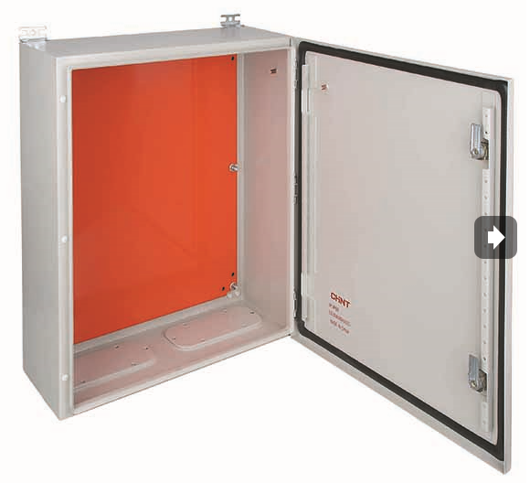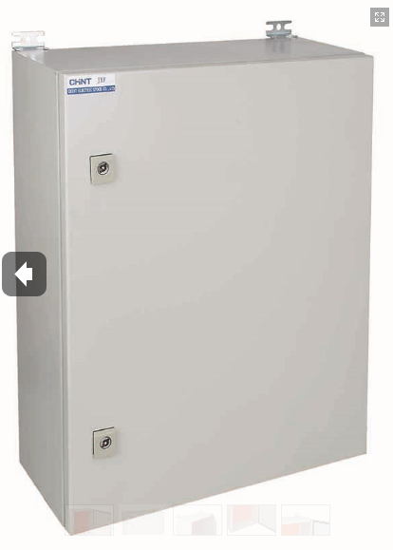
Щит предназначен для применения в качестве узла выносной системы учета электроэнергии, монтируемого на мачтах 25-28м. наружного исполнения.
Дверь щита запирается навесным замком в виде «черепашка».
Щит имеет повышенную степень защиты IP–65.
Щит надёжно крепится на мачте.
Корпус металлический пустотелый.
Номинальное напряжение до 400В
Покрытие: полиэфирное (порошковое)
Исполнение: навесной
Габаритные размеры корпуса: (+-50мм) высота 600мм ширина 500мм глубина 200мм
Толщина металла корпуса и монтажной панели: не менее 1,5 мм
Наличие замка, монтажной панели.
Наличие болтов заземления.
Наличие кронштейнов для крепления на стенку
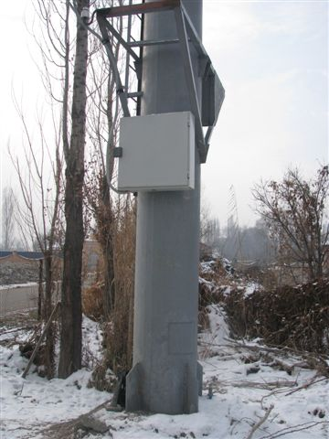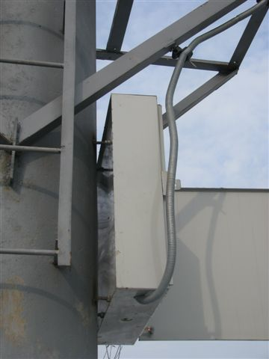
Прокладка КЛ-0,4 кВ с дополнительной дождевой петлёй.
Крепления щита к мачте

Высота от основания до низу щита 1,3-1,4 метра

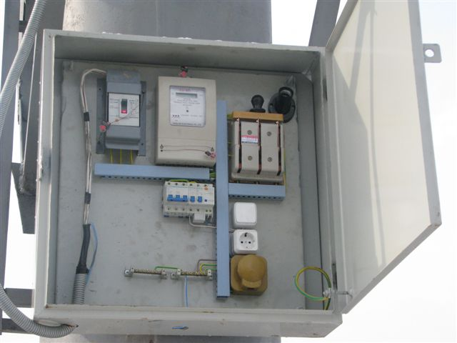
сам счетчик выставляется отдельно в смету
Примерное внутреннее размещение электрооборудования в щите 0,4кВ

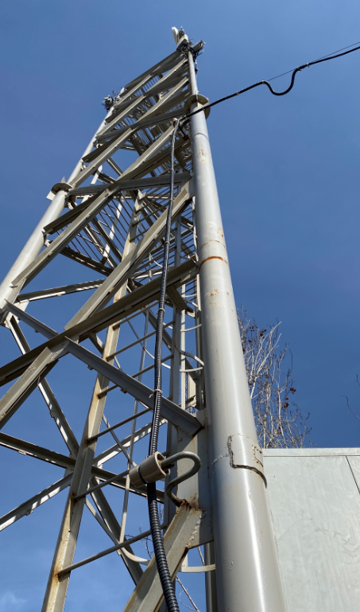
Спуск КЛ 0,4 более 2-х метров выполнить на стальном подвесе, с дополнительной установкой крюка

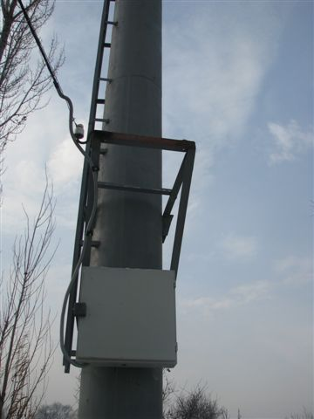
Ввод КЛ-0,4кВ. в щит учёта. С дождевой петлёй гофрой вниз

Трубостойка в комплекте.
Крюк, КН-18 изолятор ТФ-20, уголок 40*40*3мм или арматура №20 для ступеней.
Трубостойка диаметром трубы не менее 79*3,0мм должна быть окрашена
Аналог Трубостойка труба квадратная 80*80*2,5мм должна быть окрашена

- Для 8-ми метрового количество ступеней 6шт
- Для 7-ми метрового количество ступеней 5шт
- Для 6-ти метрового количество ступеней 4шт
1500мм

200мм
200мм

8000мм
6000мм
700мм

700мм

700мм

Углубление в грунт не менее 1500мм
3000мм

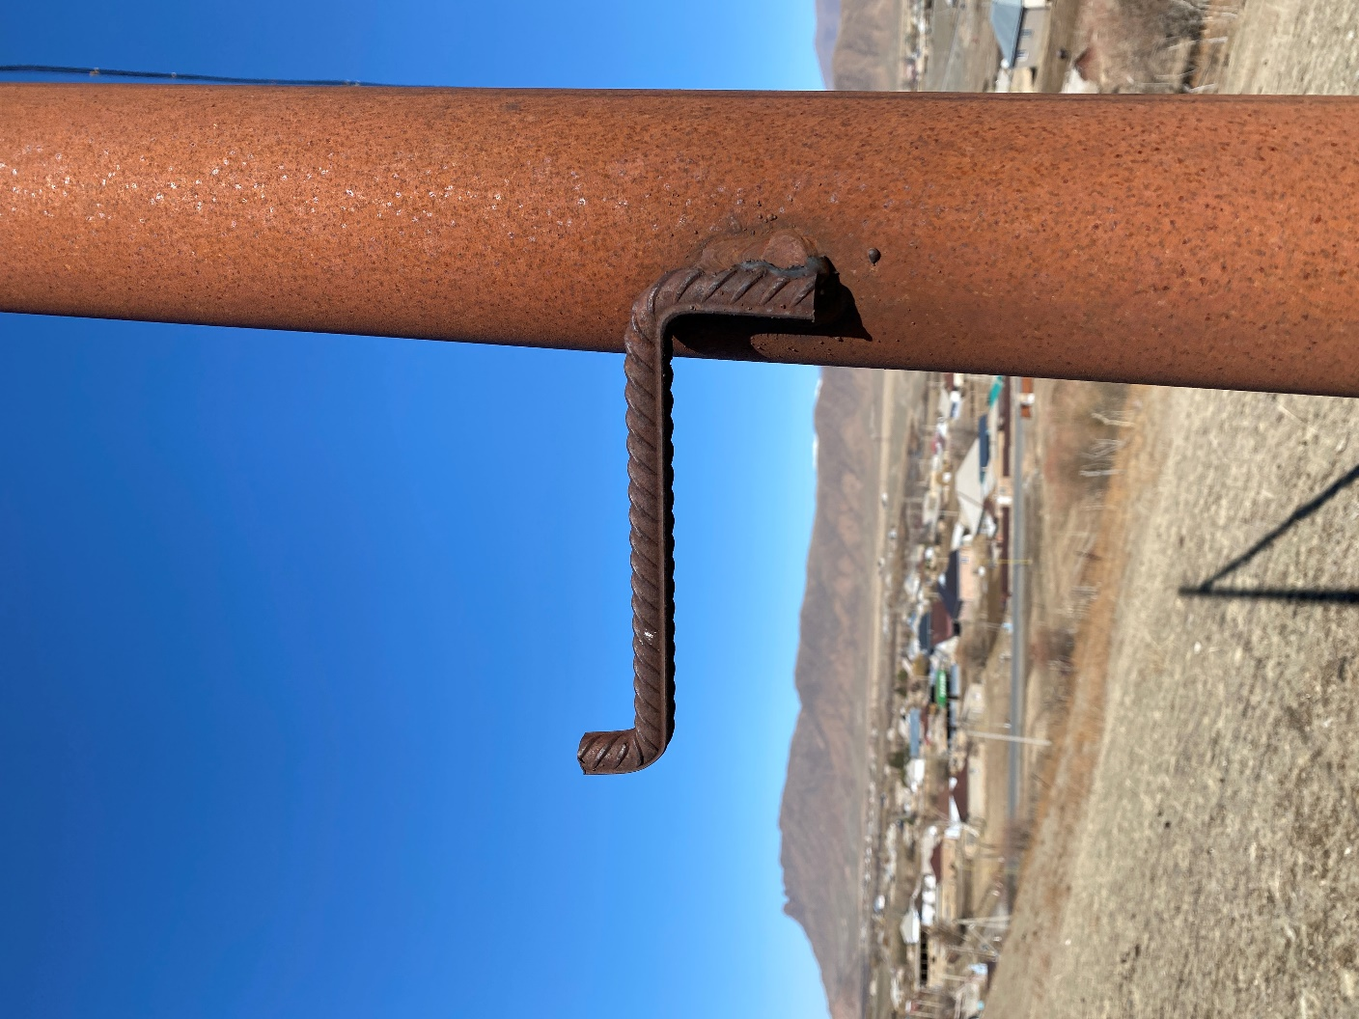
Ступенька из арматуры d-20 мм

Требования к использованным материалам:

- Трубостойка выполнена из трубы диаметром не менне-79 мм, толщина стенки не менее 3,0 мм.
- Аналог Трубостойка труба квадратная 80*80*2,5мм
- Установка в грунт не менее 1,5 метра
- Крюк КН-18, для крепления изоляторов ТФ-20 к деревянным опорам. Материал крюков КН-18: сталь. Соответствие ГОСТ 17783-72, исполнение 2
- Изолятор ТФ-20, фарфоровый, штыревой, на Крюк КН-18
- Проволока стальная ОК диаметр 4 мм, холоднокатаная, оцинкованная (жесткая)

